Sto Wärmedämm-Verbundsystem StoTherm AimS®

Sto

Eigenschaften

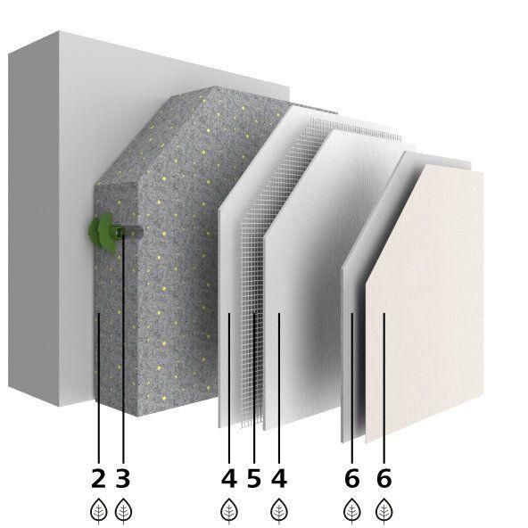

Arbeitsuntergrund

Beton, Mauerwerk

Oberflächengestaltung Fassade

Putz

Werkstoff

Expandiertes Polystyrol (EPS), Hartschaum, Mineralwolle

Stärke (mm)

0,00 - 300,00

Befestigung

dübeln, kleben, mechanisch

Brandverhalten

A1, B1

Anwendungsart

Altbau | Neubau